カード

においがなは、このカードにいてとにのにしてください。

あなたがしてほしいことをんでください

* にわりにいてほしい
* そのほかにほしいことがある

（例）　〇してしい

　　　　〇をんでしい

　　　　〇コミュニケーションボードをってしい

◎やケガ、そののによってに

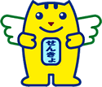

をくことができないにわり、の

がすることはでめられています。

◎ののやがわりに

くことはできません。

三豊市選挙管理委員会